
SERVICIO NACIONAL DE ADIESTRAMIENTO EN TRABAJO INDUSTRIAL

FORMACIÓN PROFESIONAL DUAL

INFORME DE PRÁCTICA

CÓDIGO N° 89001677


DIRECCIÓN ZONAL

____________________________

FORMACIÓN PROFESIONAL DUAL

CFP/UCP/ESCUELA: SENATI -CFP (san juan de lurigancho)

ESTUDIANTE: Marco Aaron Alvarado Damiano

ID: 1458881 ________ BLOQUE: turno tarde _________________________

CARRERA: Desarrollo de software

INSTRUCTOR: STEFANI YULIANA ROJAS ZUÑIGA

SEMESTRE: 4 DEL: 23 de marzo AL: 27 de marzo


INSTRUCCIONES PARA EL USO DEL
INFORME DE PRÁCTICA DE TRABAJO SEMANAL

            - PRESENTACIÓN.

El Informe de Práctica de trabajo semanal es un documento de control, en el cual el estudiante, registra diariamente, durante la semana, las tareas, operaciones que ejecuta en su formación práctica en SENATI y en la Empresa.

            - INSTRUCCIONES PARA EL USO DEL INFORME DE PRÁCTICA.

  - En el cuadro de rotaciones, el estudiante, registrará el nombre de las áreas o secciones por las cuales rota durante su formación práctica, precisando la fecha de inicio y término.
  - Con base al PEA proporcionado por el instructor, el estudiante transcribe el PEA en el informe de práctica. El estudiante irá registrando y controlando su avance, marcando en la columna que corresponda.
  - En la hoja de informe semanal, el estudiante registrará diariamente los trabajos que ejecuta, indicando el tiempo correspondiente. El día de asistencia al centro para las sesiones de tecnología, registrará los contenidos que desarrolla. Al término de la semana totalizará las horas.
De las tareas ejecutadas durante la semana, el estudiante seleccionará la más significativa y hará una descripción del proceso de ejecución con esquemas y dibujos correspondientes que aclaren dicho proceso.
  - Semanalmente, el estudiante registrará su asistencia, en los casilleros correspondientes.
  - Semanalmente, el Monitor revisará, anotará las observaciones y recomendaciones que considere; el Instructor revisará y calificará el Informe de Práctica haciendo las observaciones y recomendaciones que considere convenientes, en los aspectos relacionados a la elaboración de un Informe Técnico (términos técnicos, dibujo técnico, descripción de la tarea y su procedimiento, normas técnicas, seguridad, etc.)
  - Si el PEA tiene menos operaciones (151) de las indicadas en el presente formato, puede eliminar alguna página. Asimismo, para el informe de las semanas siguientes, debe agregar las semanas que corresponda.
  - Escala de calificación:

CUANTITATIVA | CUALITATIVA | CONDICIÓN
16,8 – 20,0 | Excelente | Aprobado
13,7 – 16,7 | Bueno
10,5 – 13,6 | Aceptable
00 – 10,4 | Deficiente | Desaprobado

PLAN DE ROTACIONES

ÁREA / SECCIÓN / EMPRESA | PERÍODO |  | SEMANAS
 | DESDE | HASTA
TODA TECNOLOGIA PERU | 23/03/26 | 27/03/26 | 6
PLAN ESPECÍFICO DE APRENDIZAJE (PEA)
SEGUIMIENTO Y EVALUACIÓN
Llenar según avance
Nº | OPERACIONES/TAREAS | OPERACIONES EJECUTADAS* |  |  |  | OPERACIONES POR EJECUTAR | OPERACIONES PARA SEMINARIO
 |  | 1 | 2 | 3 | 4
01 | Diseño de Interfaz de Usuario (UI): Creación del Dashboard principal con temas oscuros (Dark Mode) y navegación lateral. | x
02 | Visualización de Datos: Implementación de gráficos de barras para el seguimiento de "Emisiones vs Errores SUNAT". | x
03 | Análisis de Emisión: Desarrollo de gráficos de pastel para la clasificación de comprobantes (Facturas, Boletas, Notas de Crédito/Débito). | x
04 | Gestión de Planes: Implementación de CRUD completo (Crear, Leer, Actualizar, Eliminar) para el módulo de Planes de suscripción | x
05 | Gestión de Empresas: Desarrollo de CRUD para el registro y mantenimiento de datos de empresas clientes. | x
06 | Gestión de Pagos: Creación del módulo CRUD para el control de transacciones y estados financieros. | x
07 | Gestión de Usuarios: Implementación de CRUD para la administración de perfiles, roles y accesos al sistema. | x
08 | Integración de Diagnóstico: Desarrollo de la sección de "Diagnóstico Semanal" para monitorear el rendimiento del sistema. | x
09 | Control de Sesiones: Implementación de la funcionalidad de cierre de sesión y seguridad de acceso. | x
10 | Optimización de UX: Diseño de tarjetas informativas para mostrar métricas clave de forma rápida y eficiente. | x
11
12
13
14
15
16
17
18
19
20
21
22
23
24
25
26
27
28
29
30
31
32
33
34
*Número de repeticiones realizadas.
Nº | OPERACIONES/TAREAS | OPERACIONES EJECUTADAS* |  |  |  | OPERACIONES POR EJECUTAR | OPERACIONES PARA  SEMINARIO
 |  | 1 | 2 | 3 | 4
35
36
37
38
39
40
41
42
43
44
45
46
47
48
49
50
51
52
53
54
55
56
57
58
59
60
61
62
63
64
65
66
67
68
69
70
71
72
73
*Número de repeticiones realizadas.
Nº | OPERACIONES/TAREAS | OPERACIONES EJECUTADAS* |  |  |  | OPERACIONES POR EJECUTAR | OPERACIONES PARA  SEMINARIO
 |  | 1 | 2 | 3 | 4
74
75
76
77
78
79
80
81
82
83
84
85
86
87
88
89
90
91
92
93
94
95
96
97
98
99
100
101
102
103
104
105
106
107
108
109
110
111
112
*Número de repeticiones realizadas.
Nº | OPERACIONES/TAREAS | OPERACIONES EJECUTADAS* |  |  |  | OPERACIONES POR EJECUTAR | OPERACIONES PARA  SEMINARIO
 |  | 1 | 2 | 3 | 4
113
114
115
116
117
118
119
120
121
122
123
124
125
126
127
128
129
130
131
132
133
134
135
136
137
138
139
140
141
142
143
144
145
146
147
148
149
150
151
*Número de repeticiones realizadas.
INFORME SEMANAL

.......4.......SEMESTRE SEMANA N°……6…...... DEL ……23 de marzo…. AL ……27 de marzo…. DEL 20……

DÍA | TRABAJOS EFECTUADOS | HORAS
LUNES | • Diseño de la arquitectura de la base de datos para los módulos de Planes y Empresas. | 6
MARTES | • Desarrollo del CRUD de Planes: Creación de formularios de registro y tablas de visualización. | 6
MIÉRCOLES | • Desarrollo del CRUD de Empresas: Implementación de validaciones de RUC y datos fiscales. | 6
JUEVES | • Implementación del CRUD de Pagos: Lógica para el registro de transacciones financieras | 6
VIERNES | • Desarrollo del CRUD de Usuarios: Configuración de roles, permisos y seguridad de acceso.  • Pruebas de conectividad entre los módulos CRUD y la base de datos local. | 6
SÁBADO |  | 30
 | TOTAL

Tarea más significativa: Desarrollo e Implementación del Dashboard de Control de Facturación Electrónica.

Descripción del proceso:El desarrollo comenzó con el análisis y modelado de datos para definir las entidades principales del sistema, específicamente los módulos de Planes, Empresas, Pagos y Usuarios. Se diseñó una estructura de base de datos robusta que permite realizar operaciones de creación, lectura, actualización y eliminación, asegurando que la información de los clientes y sus suscripciones se mantenga íntegra y bien relacionada.
Posteriormente, se procedió a la programación de la lógica de negocio para cada componente fundamental. En el módulo de Empresas se implementaron validaciones de datos fiscales, mientras que en el de Usuarios se configuró la gestión de perfiles y permisos de acceso. Para los módulos de Planes y Pagos, se desarrollaron las funciones necesarias para el registro y seguimiento detallado de todas las transacciones financieras dentro de la plataforma.
En cuanto a la interfaz de usuario, se maquetó un panel de administración con una estética moderna en modo oscuro para mejorar la experiencia visual del operador. Se integró una navegación lateral intuitiva que facilita el tránsito entre la gestión de datos operativos y la visualización de métricas críticas en tiempo real.
Finalmente, se desarrolló un dashboard dinámico mediante la integración de librerías de gráficos. Se configuraron visualizaciones de barras para monitorear diariamente el estado de la facturación electrónica ante la SUNAT y gráficos de anillo para categorizar la distribución de comprobantes como facturas, boletas y notas de crédito. Todo el sistema fue sometido a pruebas de integración para garantizar que cualquier cambio en los registros se refleje automáticamente en los indicadores de diagnóstico semanal.

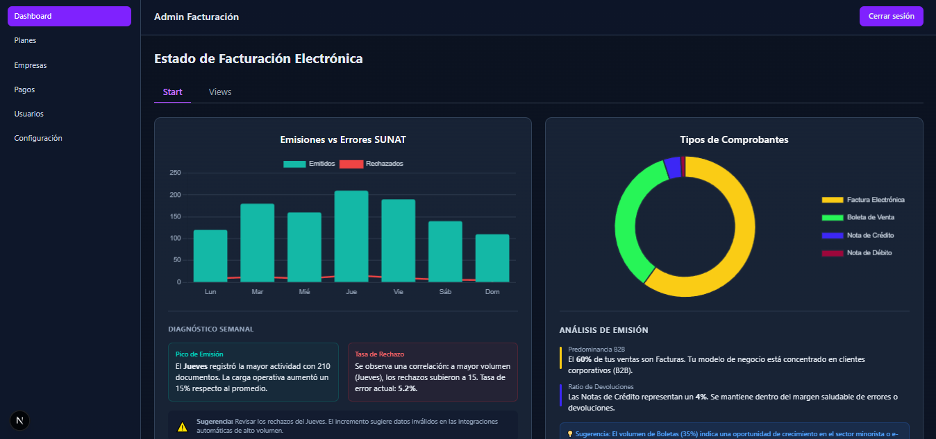

HACER ESQUEMA, DIBUJO O DIAGRAMA

AUTOCONTROL DE ASISTENCIA POR EL ESTUDIANTE
LUNES |  | MARTES |  | MIÉRCOLES |  | JUEVES |  | VIERNES |  | SÁBADO
M  x | T | M  FJ | T | M  x | T | M  x | T | M  x | T | M | T
INJUSTIFICADAS: I
ASISTENCIA A SENATI INASISTENCIA
JUSTIFICADAS : FJ

OBSERVACIONES Y RECOMENDACIONES
El Instructor que revisa los informes de Prácticas realizará la retroalimentación directamente en la plataforma LMS Blackboard



PROPIEDAD INTELECTUAL DEL SENATI. PROHIBIDA SU
REPRODUCCIÓN Y VENTA SIN LA AUTORIZACIÓN
CORRESPONDIENTE

